北京市东城区2017-2018学年第二学期初三年级统一测试
生 物
一、选择题
- 下列选项中不属于生态系统的是
A. 喇叭沟门的原始森林 B. 野鸭湖的湿地
C. 颐和园的昆明湖 D. 动物园的猴群
- 惊蛰时节，我国南方常出现春旱现象，民间有“惊蛰雷鸣，成堆谷米”的农谚。这说明此时影响农作物生长发育的非生物因素主要是
A. 阳光 B. 水分 C. 空气 D. 温度
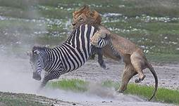
- 图中的生物所构成的食物链是

- 草→斑马→狮子
- 土壤→草→斑马
- 狮子→斑马→草
- 斑马→狮子→细菌

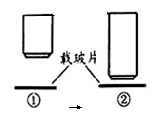
- 在观察洋葱鳞片叶内表皮细胞时，将低倍物镜转换到高倍物镜（如图①→②）进行观察。视野内的变化是
A. 视野变亮
B. 视野范围变小
C. 细胞变小
D. 细胞数量增加
- 兴趣小组同学利用染色的酵母菌饲喂草履虫，制作临时装片置于显微镜下，不能观察到的现象是
A. 草履虫依靠纤毛的摆动进行运动
B. 酵母菌经草履虫的口沟进入体内形成食物泡
C. 不能消化的食物残渣由草履虫的口沟排出
D. 在盖玻片一侧滴加稀盐水后草履虫向对侧移动
- 下图所示为人口腔上皮细胞，下列有关叙述不正确的是
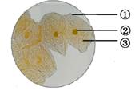
A. 制作装片时滴加生理盐水以维持细胞形态
B. ①是细胞膜，可以控制物质进出细胞
C. 口腔上皮细胞的DNA主要位于②内
D. ③是细胞质，其中分布有线粒体和叶绿体
- 人的发育是从受精卵开始的，在受精卵发育为健康少年的过程中，一般不涉及
A. 细胞癌变 B. 细胞分裂 C. 细胞分化 D. 细胞生长
- 北京先农坛神仓被誉为“天下第一仓”。粮仓顶部开有气窗可以散热，这些热量主要来源于粮食的
A. 光合作用 B. 呼吸作用 C. 蒸腾作用 D. 消化作用
- 肾脏相当于人体的净化器，下列有关叙述不正确的是
A. 大分子蛋白质经肾小球过滤到肾小囊中
B. 正常人的尿液中一般检测不到葡萄糖
C. 流出肾脏的血液中尿素含量明显减少
D. 人体每天排出的尿量远远小于原尿量
- 猫看到鱼缸里的小鱼时，视觉形成在
A. 角膜 B. 晶状体 C. 视网膜 D. 大脑皮层
- 有些孕妇在怀孕过程中被检测出血糖浓度远高于正常值。医生通常建议注射
A. 生长激素 B. 甲状腺激素 C. 胰岛素 D. 葡萄糖
- 以下诗句中，主要描写繁殖行为的是
A. 蛙声十里出山泉 B. 黄鹤一去不复返
C. 只见年年鸿雁飞 D. 春江水暖鸭先知
- 某些热带海域中生活着一种黑白条纹体色的海蛇，而生活在采矿污染海域附近的同种海蛇体色多为全黑。与形成上述现象无关的是
A. 生物的遗传 B. 生物的变异 C. 采矿污染 D. 人工筛选
- 制作下列食品所利用的主要微生物，与家庭自制果酒相似的是
A. 酸奶 B. 泡菜 C. 面包 D. 食醋
- 2017年底，世界上首例灵长类动物体细胞克隆猴“中中”和“华华”在中国科学院神经科学研究所诞生。下列有关克隆猴的叙述不正确的是
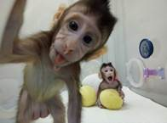
A. 克隆猴通过无性生殖方式诞生
B. 克隆猴的长相更像代孕母猴
C. 克隆猴的性状由基因控制
D. 克隆猴可用于人类重大疾病的研究
二、简答题
- 请任选题目一、二中的一个作答
题目一 人体内物质的运输 | 题目二 植物体内物质的运输
（1）人体内流动的血液起着物质运输的作用。血液属于_______组织。  （2）当血液流经肺部的_______（填血管名称）时，发生气体交换，血液变成了含氧丰富、颜色鲜红的_______。  （3）人体内血液在全身流动的动力来自于______。 | （1）在植物体内起物质运输作用的是  组织。  （2）植物主要在根尖的_____吸收水和无机盐，并通过______将它们运输到植物体各个部分。  （3）植物通过_______拉动水和无机盐在体内的运输，保证生命活动的需要。
- 同学们在学农活动中将荞麦种子磨成荞麦粉，制作面条进行品尝，然后学习了相关知识。
（1）荞麦花有香味，子房周围有蜜腺，推测其主要进行___________(填“自花”或“异花”)传粉。荞麦的花粉落在柱头上后，精子沿花粉管进入胚珠与卵细胞结合，完成___________作用。种子形成过程中，其内部储藏的_______是叶片光合作用合成的。种子萌发时_______最先突破种皮发育为根。
（2）我国北方常用荞麦壳制作枕芯，荞麦壳是荞麦的果皮，用它制成的枕头具有通风透气、清热除疲的功效。从分类上看，荞麦属于__________植物。
（3）荞麦在我国有数千年栽培历史。为了选育适于在不同温度地区栽培的品种，研究人员对三种荞麦进行研究，结果如下图所示。
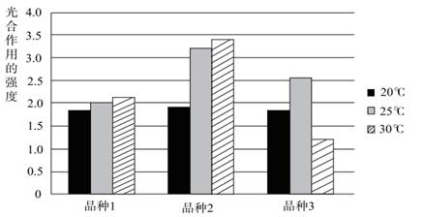
由图可知，品种3光合作用的最适宜温度是________。上述结果说明品种________是适宜在较大温度范围内栽种的最佳品种。
- 最近，壮壮同学出现持续高烧、咳嗽等症状，医生诊断其患上了甲型流感。
（1）甲型流感是一种由病毒引起的传染病，病毒入侵人体后必须寄生在 ______中进行繁殖。
（2）人体呼吸道受到病毒感染后，呼吸道黏膜受到刺激，产生神经冲动，通过 ______传递到位于脑干的神经中枢。最终使呼吸肌快速猛烈收缩，肺内气压______，将气体喷出，出现咳嗽症状。
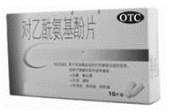
（3）壮壮去年注射过一种流感疫苗，但今年却患了流感。如下解释中最不合理的是______。
A. 今年的流感病毒发生了变异
B. 今年的流感病毒直接使人体免疫系统受损
C. 流感疫苗引起的免疫作用持续时间较短
（4）医生为壮壮开具的药品中有对乙酰氨基酚片（如图），这是一种______（填“处方药”或“非处方药”）。

- 阅读下面科普短文
蚊是生活中常见的一种昆虫。通常雄蚊吸食植物的汁液，而雌蚊以血液作为食。吸血的雌蚊是登革热、疟疾、黄热病、丝虫病等病原体的传播媒介，严重威胁人类健康。
人类与蚊子斗争的历史由来已久。为了消灭蚊子,人类可谓是想尽办法。
$20$世纪30年代，人们发明了一种叫做DDT的杀虫剂，它能够大量且有效地杀灭蚊子,起到了防止蚊媒传染病蔓延的作用。但是人们逐渐发现DDT在杀死蚊虫的同时，还会对生态环境造成严重破坏，进而给人类健康带来巨大威胁。因此，各国纷纷停止了DDT的使用。
为了找到更安全的灭蚊方法，20世纪70年代，科研人员利用射线照射的方法培育了不育雄蚊，然后将其释放到自然环境中。雌蚊通常一生只交配一次，雌蚊与不育雄蚊交配后不会产生后代，从而可以有效降低蚊子群体的数量。但是，由于辐射不仅会使雄蚊不育，也会影响它们的生命力，因此实际灭蚊效果并不理想。
近些年，研究人员发现了一种可以特异性切割DNA的物质。他们将该物质的基因转入雄蚊体内，在雄蚊（性染色体组成为XY）产生精子时特异性地破坏X染色体DNA，使其失去正常功能。研究人员将这种转基因雄蚊释放到野外，使其与野生雌蚊（性染色体组成为XX）交配产生后代。一段时间后发现，蚊子群体中的雌蚊所占比例急剧下降。当繁殖到第六代时，蚊子群体中因缺少雌性已经无法继续繁衍下去。这种遗传不育技术可以有效地控制蚊媒传染病的传播。
遗传不育技术具有传统防治方法难以比拟的优势，但也有生态学家担心，这种技术的广泛使用会破坏生态平衡。协调防治传染病和保护生态平衡之间的关系依然任重道远。
请回答以下问题：
（1）蚊的发育经过卵、幼虫、________和成虫四个时期，属于________发育。
（2）DDT在杀死害虫的同时，还会沿着_______不断积累，最终危害人类健康。
（3）上文转基因雄蚊的精子中含有的正常性染色体是_________。它们与野生雌蚊交配产生的后代为______性，从而使蚊群体中的雌雄比例失调，最终导致该蚊群体灭绝。
（4）遗传不育技术可能会使某些蚊灭绝，减少疾病的传播。但是从生态学的角度分析，它可能会导致__________________，从而影响生态平衡。
- 人的营养不良和肥胖都会影响寿命。科研人员对食量与寿命的关系进行了有关研究。
（1）食物中的淀粉、蛋白质等营养物质在多种__________的作用下被分解为小分子物质，然后在_________被吸收，并随血液循环运送到全身各处，供给细胞利用。
（2）膳食限制是指限制动物饮食中供能有机物的量，而提供充足的水、无机盐等物质，保证动物不出现营养不良的饮食方式。研究人员利用大鼠进行如下实验：
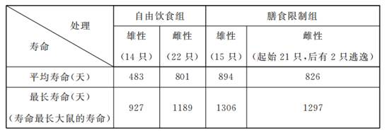
① 若膳食限制组中雌性大鼠寿命之和为N，则平均寿命可以表示为_________，进而计算出该组雌性大鼠的平均寿命。
②分析表中数据可知，膳食限制可以使大鼠寿命_________，且对雄性的影响更加明显。
（3）近些年，研究人员用雄性大鼠进行如下实验，研究运动对平均寿命和最长寿命的影响，并与膳食限制作用效果进行比较。
A组：进行转轮运动，提供充足食物
B组：不进行转轮运动，控制食物量与A组相同
C组：不进行转轮运动，控制食物量使体重与A组相同
结果如下图所示。
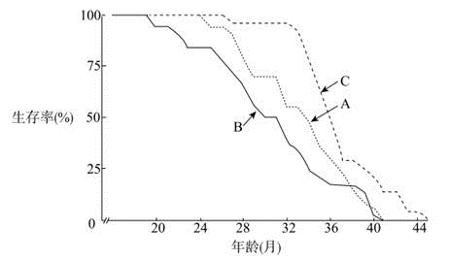
①大鼠的运动是由骨骼肌收缩牵动骨绕___________活动产生的。骨骼肌细胞在线粒体中利用_________分解有机物，释放的能量可用于肌肉收缩。
②实验中为C组提供的食物量应_____A组食物量。（填“大于”、“等于”或“小于”）
③实验结果说明，运动可以______，其作用效果低于膳食限制。
东城区2017-2018学年第二学期初三年级统一测试
生物参考答案
1. D 2. B 3. A 4. B 5. C 6. D 7. A
8. B 9. A 10. D 11. C 12. A 13. D 14. C
15. B
16. 题目一
（1）结缔
（2）毛细血管 动脉血
（3）心脏
题目二
（1）输导
（2）成熟区（根毛） 导管
（3）蒸腾作用
17. （1）异花 受精 有机物 胚根
（2）被子
（3）25℃ 2
18. （1）活细胞
（2）传入神经 升高
（3）B
（4）非处方药
19. （1）蛹 完全变态
（2）食物链
（3）Y 雄
（4）以蚊子为食的生物减少
20. （1）消化酶（消化液） 小肠
（2）①N/19
②延长
（3）
①关节 氧
②小于
③提高平均寿命，不能延长最长寿命

